ANEXO 3
Términos de Referencia para el concepto de apoyo
3.3 Componente III. Arborización para Sistemas Silvopastoriles (ASS).
Anexo 3.3.2 Cercos vivos (CVV).

Cercos vivos

Los objetivos de incorporar el componente arbóreo dentro de los sistemas ganaderos son múltiples, pues cada sistema silvopastoril (SSP) responde a problemáticas específicas y al manejo que el productor ganadero le dé a su sistema. Sin embargo, el establecimiento de cualquier SSP responde a objetivos generales muy diversos:

- Incrementar la productividad animal: disponibilidad de follaje de alta calidad proteica y energética.
- Mejorar el uso y aprovechamiento del rancho: diversificación de productos obtenidos dentro del rancho (leche y/o carne, frutas, maderas, leña, etc.).
- Disminuir los efectos climáticos sobre los animales: evitar las entradas de vientos muy fríos que causan problemas respiratorios a los animales.
- Mejorar la sustentabilidad del agroecosistema: reciclaje de nutrientes, incorporación de materia orgánica a los suelos.
- Contrarrestar los efectos del calentamiento global: incorporación del carbono atmosférico al suelo.

Un cerco vivo es una alineación de árboles o arbustos plantados o colocados con muy poco espacio entre ellos, que forma una especie de muro utilizado para dividir áreas, con diferentes funciones como proteger los cultivos y dar sitios de sombra al ganado. El cerco se puede combinar con plantaciones de maguey, nopal y siembra de gramíneas o pastos, y otras que se establecen en los bordos de las terrazas o en los linderos de las parcelas, para reducir la velocidad del viento, de escorrentías provocadas por las precipitaciones pluviales, así como retener los sedimentos que son arrastrados, disminuir la erosión y mejorar el nivel de filtración de las precipitaciones pluviales y regular las condiciones de microclima. Es recomendable la utilización de plantas nativas de fácil reproducción para el uso, de manera inmediata, por los productores.

A continuación, se presenta el siguiente listado de especies destinadas a servir como cercos vivos: Ahuilote o uvalán (Vitex mollis), Algarrobo (Samanea saman), Amole o asmol (Sarcomphalus mexicanus), Barcino (Cordia elaeagnoides), Bonete (Jacaratia mexicana), Cacahuananche o matarratón (Gliricidia sepium), Capiro o tempisque (Sideroxylon capiri), Cascabelillo u ocotillo (Fouquieria formosa), Cascalote (Caesalpinia coraria), Cazahuate u ozote (Ipomea arborescens), Ciruela (Spondias purpurea), Colorín (Erythrina americana), Coyul (Acrocomia mexicana), Cuajilote o pepino kat (Parmentiera aculeata), Cuajilote colorado o copal (Bursera grandifolia), Cuastecomate (Crescentia alate), Gandúl o chícharo gandú (cajanus cajan), Grado o sangre de grado (Jatropha platyphylla), Guajiniquil o juaniquil peludo (Inga laurina), Guaje o guaje colorado (Leucaena esculenta), Guaje o huajillo (Leucaena leucocephala), Guajillo (Leucaena lanceolata), Guamúchil (Pithecellobium dulce), Guayabillo o arrayán (Psidium sartorianum), Guayacán o árbol santo (Guaiacum coulteri), Guázima (Guazuma ulmifolia), Habillo o haba (Hura polyandra), Higuera (Ficus macrophylla), Huizache (Acacia farnesiana), Iguanero o hediondilla (Caesalpinia eriostachys), Mezquite (Prosopis glandulosa), Mezquite colorado (Prosopis laevigata), Mirasol o botón de oro (Tithonia diversifolia), Mojote o Ramón (Brosimun alicastrum), Morera (Morus alba), Nogal (Junglans major), Nopal (Opuntia spp), Obelisco (Hibiscus rosa-sinensis), Otate (Otatea acuminata), Palma real (Sabal mexicana), Palo dulce o palo cuate (Eysenhardtia polystachya), Palo fierro (Havardia acatlensis), Parotilla o guanacastillo (Albizia tomentosa), Parota o guanacastle (Enterolobium cyclocarpum), Parotill o pelo de ángel (Zapoteca tetragona), Pitayo (Stenocereus queretaroensis), Pitayo cimarrón (Pachycereus pecten-aboriginum), Pochote (Ceiba aesculifolia), Primavera (Tabebuia donnell-smithii), Rosa morada (Tabebuia rosea), Tepame (Vachellia pennatula), Tepehuaje (Lysiloma acapulcense) y Tepemezquite o tepehuaje (Lysiloma divaricatum).

Estrategia de establecimiento:

1. Selección de los árboles y arbustos: seleccione los ejemplares que considere valiosos según su utilidad
y que tengan una distribución espacial apropiada.

2. Eliminar individuos no deseados: Realizar control manual con machete o sierra, control de las cepas o troncos arraigados que quedan de árboles pequeños o arbustos grandes.

3. Control de maleza: Aplique en forma dirigida, con pantalla (mampara, cubierta, encubridor), un herbicida selectivo para malezas de hoja ancha. Cuide de no aplicarlo sobre árboles o arbustos en desarrollo que considere valiosos. En potreros ya establecidos realice control manual de arvenses o plantas que están creciendo.

4. Fertilizante o abonos orgánicos: Aplicar nutrientes para que se aumente la oferta de los mismos a las plantas, dado que los suelos pueden llegar a tener deficiencias por otros cultivos realizados en ciclos anteriores, es importante mencionar que la nutrición completa de la planta es importante para la correcta realización de la fotosíntesis.

5. Control del sobrepastoreo: No permita el sobrepastoreo en los potreros donde se establecen las plantas, pues el ganado se vería forzado a consumir los pequeños arbolitos que allí se desarrollan.

6. Mantenimiento a la plantación: una vez instalada la planta en el potrero se debe procurar la nutrición, el riego, la eliminación de maleza así como la reposición de planta en caso de la muerte de la misma, esto para garantizar la densidad así como el buen vigor de la planta.

Densidad mínima a plantar: 1 planta cada 2 metros

7. El monto único por jornal diario será máximo $350 pesos.

Foto: Joel Campas
Imagen 1. a) Plantación, b) fertilización, c) control de plagas, d) alineación y e) limpiezas realizadas en cerco vivo.

ETAPA UNO

Entregar debidamente llenados en su totalidad los siguientes formatos y documentos:
- Solicitud de apoyo (Anexo 1.1; Anexo 1.2) según el tipo de persona.
- Formato técnico complementario (Anexo 2.3.2).
- La persona solicitante deberá elaborar y entregar un Anteproyecto elaborado de acuerdo a la Guía para elaboración (Anexo 6), para su validación y en su caso aprobación la cual debe entregarse a la par con el Anexo 1 y Anexo 2.3.2., requiriendo un ejemplar impreso y en formato digital.

ETAPA DOS
Una vez concluida la ejecución del proyecto, la persona beneficiada deberá entregar Oficio de término de las actividades (ver Anexo 7), y el Informe Final en formato digital (PDF o Word) e impreso, debidamente firmado y sellado, a más tardar el 30 de noviembre del presente año.
INFORME FINAL
El Fideicomiso verificará en campo la instalación de este Sistemas Silvopastoril, establecido por el solicitante/beneficiario, además, deberá entregar un informe de conclusión de obra, que deberá contener al menos, la siguiente información:

- Portada.
La cual debe contener los datos generales de la persona beneficiaria, fotografía del predio, fecha de elaboración, folio de apoyo, nombre completo del predio, ubicación del predio, y nombre completo de la persona que brinda la asistencia técnica.

- Antecedentes.
Este apartado comprenderá una descripción de las características socioeconómicas del ejido o comunidad y las ventajas por el que fue apoyado a través del proyecto.

- Objetivos.
Describirán la finalidad del proyecto, así como sus efectos o impactos logrados.

- Metodología utilizada.
- Describir detalladamente las actividades realizadas durante el proyecto, incluyendo los datos que sean relevantes (fecha, participantes, etapas, inversión, cumplimiento de metas).
- Anexar evidencia documental de las acciones o actividades realizadas:
- Memoria fotográfica en formato digital .jpg (entregar en disco CD o USB).
- Lista de raya con las firmas autógrafas de los trabajadores (ver formato Anexo 10).
- Copia de identificación oficial y/o pasaporte de las personas a quienes se realizaron los pagos.
- Facturas con requisitos fiscales a nombre de la persona beneficiaria.
- Número de veces que el asesor (a) técnico asistió al predio: ________________

- Ubicación geográfica
El área apoyada debe corresponder con el área autorizada, así mismo anexar el mapa de ubicación y tabla de coordenadas de las actividades realizadas, además deberá entregar un archivo en formato Shapefile o kml en coordenadas geográficas con datum WGS-84.

El plano deberá contener las siguientes especificaciones:

- La identificación de obras de acuerdo al tipo de actividad deberá hacerse por puntos, líneas o polígonos e incluir la tabla de atributos.
- El plano debe de incluir vías de comunicación internas (brechas o veredas) para tener referencia sobre los accesos al predio.
- Localidades o poblaciones externas o internas del núcleo agrario o del predio beneficiado.
- Debe indicar el uso de suelo y vegetación del área del predio.
- Contar con la leyenda respectiva.

Mapa 1. Mapa representativo para la entrega del informe final.
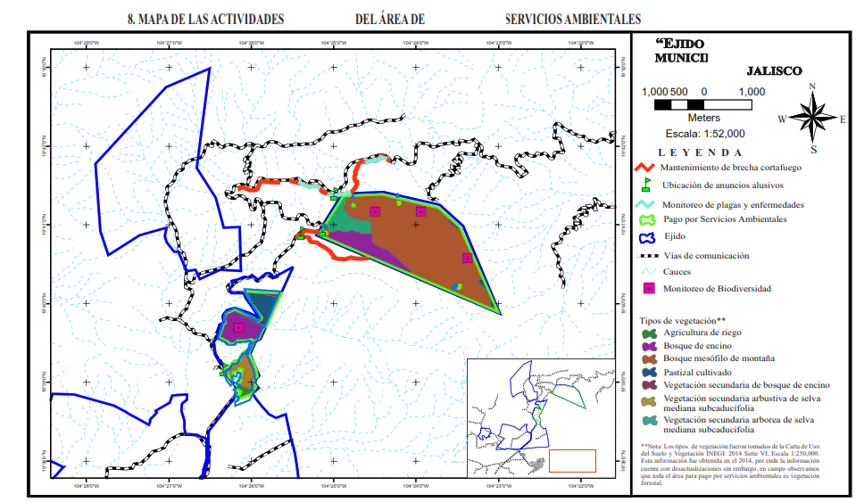

6. Cronograma de actividades.
Se debe incluir un calendario detallado de actividades desarrolladas programadas para el desarrollo del estudio.

7. Comprobación del recurso otorgado.

7.1 Desglose del presupuesto ejercido;

7.2 Comprobación de gastos de los recursos entregados.: Cuánto fue el monto recibido para este concepto (desglosar la cantidad total del apoyo).

Actividad | Cantidad | Unidad de medida | Costo unitario | Subtotal
 |  |  | TOTAL

8. Conclusiones de los resultados y el impacto obtenido en el predio.

9. Características físicas y biológicas del predio.
DIAGNÓSTICO DEL PREDIO
Características físicas | Realizar una breve descripción sobre la topografía, clima, hidrología y suelo del predio.
Características biológicas | Realizar una breve descripción del uso de suelo y vegetación existente en el predio y esquematizar en un mapa.  Identificar la existencia de especies con algún estatus de protección según la NOM-059-SEMARNAT-2010, apéndices de CITES (convención sobre el comercio internacional de especies amenazadas de fauna y flora silvestre) o la lista roja de especies amenazadas de la UICN (unión internacional para la conservación de la naturaleza), en sus versiones recientes.  Identificar especies emblemáticas, indicadoras, sombrillas o carismáticas, en caso de que existan en el predio.
Escenario de Cambio Climático | Realizar la evaluación de la vulnerabilidad local e identificar los riesgos ante un posible escenario de cambio climático.  Responder las siguientes preguntas:  ¿Qué cambios han notado en el clima en los últimos años y cómo estos han afectado las actividades productivas?  ¿Qué servicios ambientales provee el ecosistema del predio? y ¿cuáles de éstos se necesitan mantener o mejorar para disminuir los impactos que identificaste provocados por las alteraciones en el clima?

10. Equidad de Género
Con la finalidad de generar un proceso incluyente y de participación comunitaria se recomienda identificar a grupos de mujeres y jóvenes que pueden participar en las actividades comprometidas a realizar y con ello fortalecer su inclusión y participación en la conservación activa de los ecosistemas forestales y en el desarrollo de proyectos productivos, para lo cual, para la persona beneficiaria, debe aplicar el siguiente cuestionario.

10.1. Cuestionario sobre Equidad y Género.
CUESTIONARIO DE EQUIDAD DE GÉNERO.
Identificación e inclusión efectiva de grupos de mujeres y jóvenes para impulsar o fortalecer su participación en las actividades y en proyectos productivos para generar un bienestar social y comunitario.
Responder las siguientes preguntas:
- ¿Existe interés de las mujeres o jóvenes para participar en actividades de conservación o llevar a cabo un proyecto productivo sustentable?
- Si la respuesta es sí, ¿En qué actividad o proyecto?
- ¿Qué necesidades identifican para iniciarlo (inclusión en la toma de decisiones, financiamiento, organización, asesoría, capacitación, entre otros)?
- ¿Existe algún grupo de mujeres o jóvenes ya conformado que está llevando a cabo un proyecto productivo sustentable?
Si la respuesta es sí, ¿Qué proyecto es y qué expectativas de crecimiento tienen?
- ¿Qué necesidades identifican para fortalecer el proyecto existente (equipamiento, financiamiento, impulso a la cadena de valor, comercialización, entre otros)?

______________________________________  NOMBRE Y FIRMA DEL BENEFICIARIO*  (nombre, firma) | ______________________________________  NOMBRE Y FIRMA DEL ASESOR TÉCNICO*
*El informe final debe estar firmado por el beneficiario y el asesor técnico.

